Фотоматериалы о выявленных фактах нарушения требований природоохранного законодательства
МОСТОВСКАЯ РАЙОННАЯ ИНСПЕКЦИЯ ПРИРОДНЫХ РЕСУРСОВ И ОХРАНЫ ОКРУЖАЮЩЕЙ СРЕДЫ
Наименование территориального органа Минприроды (комитет, инспекция)

ФОТО НАРУШЕНИЯ
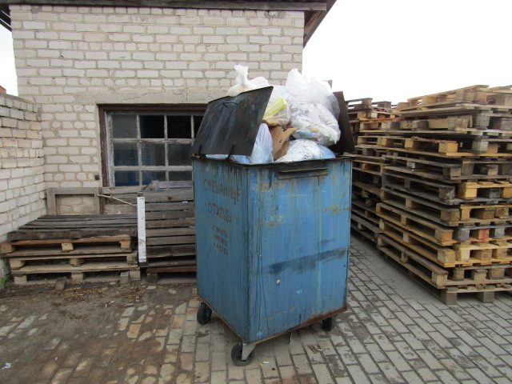 |  | 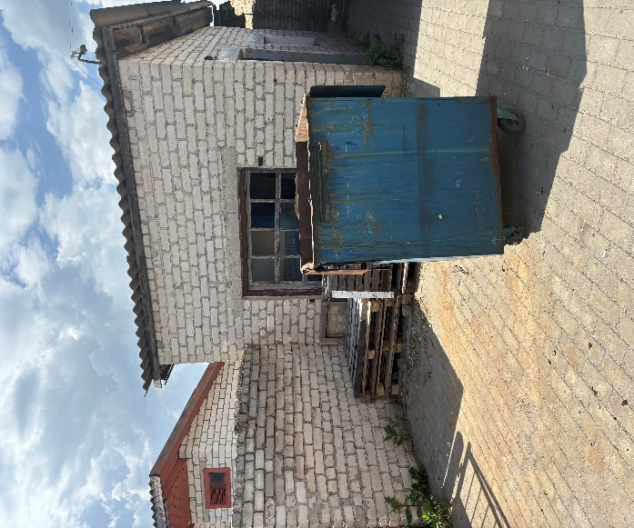
до |  | после
 | 10.06.2024 г., магазин «Галерея», г.Мосты, ул.Лермонтова
 | дата обнаружения место совершения нарушения
 | Переполненный контейнер.
 | описание нарушения
 | принятые меры по устранению нарушения (дата направления рекомендации, предписаний, информационных писем по устранению выявленных нарушений (недостатков), срок исполнения)
 | Все недостатки устранены
 | принятые меры по привлечению к ответственности (дата начала административного процесса, дата вынесения постановления о привлечении к административной ответственности с указанием на часть статьи и статью КоАП, сумма штрафа)
 | принятые меры по возмещению вреда, причиненного окружающей среде (дата акта об установлении факта вреда, причиненного окружающей среде, размер причиненного вреда окружающей среде, дата предъявления претензии)

Фотоматериалы о выявленных фактах нарушения требований природоохранного законодательства
МОСТОВСКАЯ РАЙОННАЯ ИНСПЕКЦИЯ ПРИРОДНЫХ РЕСУРСОВ И ОХРАНЫ ОКРУЖАЮЩЕЙ СРЕДЫ
Наименование территориального органа Минприроды (комитет, инспекция)

ФОТО НАРУШЕНИЯ
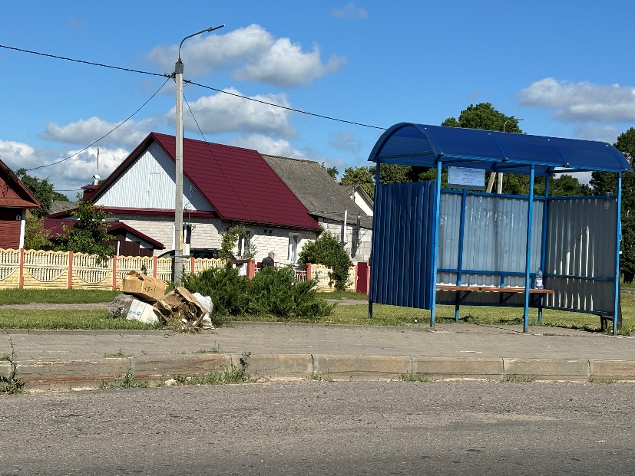 |  | 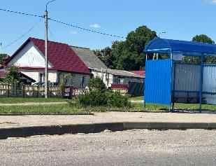
до |  | после
 | 17.06.2024 г., Мостовское РУП ЖКХ, г.Мосты, ул.Первомайская
 | дата обнаружения место совершения нарушения
 | Автобусная остановка. Размещение коммунальных отходов на територрии автобусной остановки
 | описание нарушения
 | Устное информирование ответственной организации
 | принятые меры по устранению нарушения (дата направления рекомендации, предписаний, информационных писем по устранению выявленных нарушений (недостатков), срок исполнения)
 | Все недостатки устранены
 | принятые меры по привлечению к ответственности (дата начала административного процесса, дата вынесения постановления о привлечении к административной ответственности с указанием на часть статьи и статью КоАП, сумма штрафа)
 | принятые меры по возмещению вреда, причиненного окружающей среде (дата акта об установлении факта вреда, причиненного окружающей среде, размер причиненного вреда окружающей среде, дата предъявления претензии)

Фотоматериалы о выявленных фактах нарушения требований природоохранного законодательства
МОСТОВСКАЯ РАЙОННАЯ ИНСПЕКЦИЯ ПРИРОДНЫХ РЕСУРСОВ И ОХРАНЫ ОКРУЖАЮЩЕЙ СРЕДЫ
Наименование территориального органа Минприроды (комитет, инспекция)

ФОТО НАРУШЕНИЯ
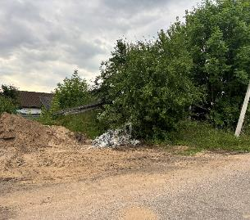 |  | 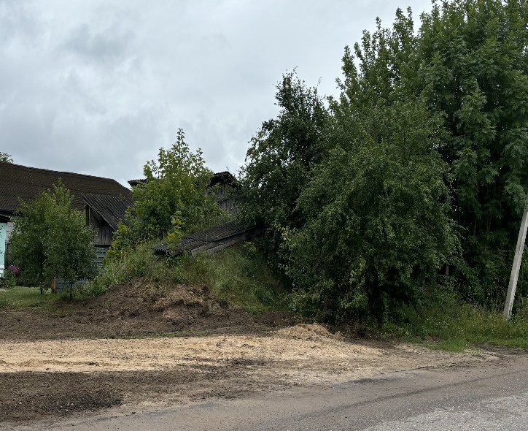
до |  | после
 | 24.06.2024 г., ДСУ 30, г.Мосты, пер Цветочный
 | дата обнаружения место совершения нарушения
 | Размещение отходов вне санкционированных мест при производстве работ
 | описание нарушения
 | принятые меры по устранению нарушения (дата направления рекомендации, предписаний, информационных писем по устранению выявленных нарушений (недостатков), срок исполнения)
 | Все недостатки устранены
 | принятые меры по привлечению к ответственности (дата начала административного процесса, дата вынесения постановления о привлечении к административной ответственности с указанием на часть статьи и статью КоАП, сумма штрафа)
 | принятые меры по возмещению вреда, причиненного окружающей среде (дата акта об установлении факта вреда, причиненного окружающей среде, размер причиненного вреда окружающей среде, дата предъявления претензии)

Фотоматериалы о выявленных фактах нарушения требований природоохранного законодательства
МОСТОВСКАЯ РАЙОННАЯ ИНСПЕКЦИЯ ПРИРОДНЫХ РЕСУРСОВ И ОХРАНЫ ОКРУЖАЮЩЕЙ СРЕДЫ
Наименование территориального органа Минприроды (комитет, инспекция)

ФОТО НАРУШЕНИЯ
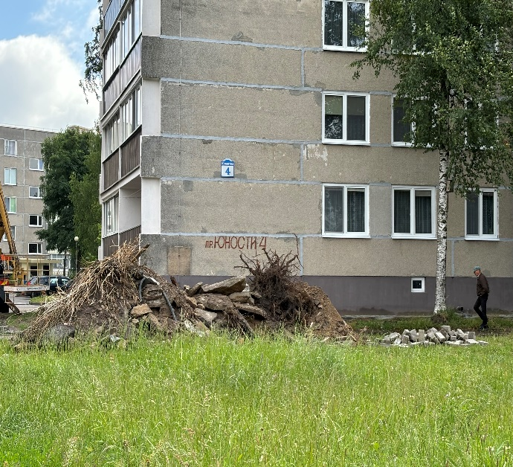 |  | 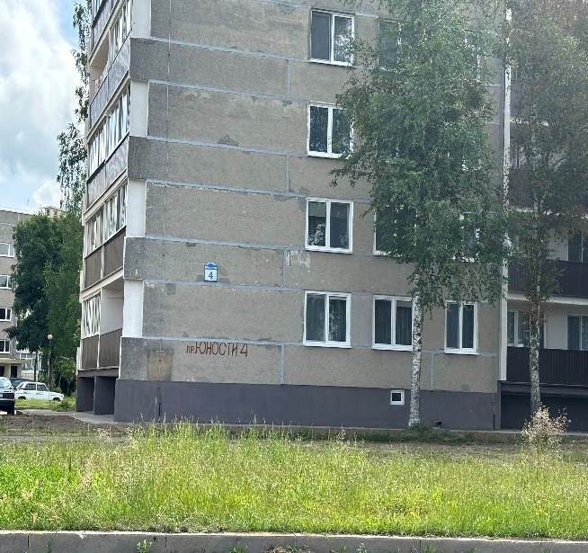
до |  | после
 | 29.06.2024 г., Мостовское РУП ЖКХ, г.Мосты, пр. Юности, 4
 | дата обнаружения место совершения нарушения
 | Размещение отходов вне санкционированных мест при производстве работ
 | описание нарушения
 | Устное предупреждение ответственных исполнителей
 | принятые меры по устранению нарушения (дата направления рекомендации, предписаний, информационных писем по устранению выявленных нарушений (недостатков), срок исполнения)
 | Все недостатки устранены
 | принятые меры по привлечению к ответственности (дата начала административного процесса, дата вынесения постановления о привлечении к административной ответственности с указанием на часть статьи и статью КоАП, сумма штрафа)
 | принятые меры по возмещению вреда, причиненного окружающей среде (дата акта об установлении факта вреда, причиненного окружающей среде, размер причиненного вреда окружающей среде, дата предъявления претензии)

